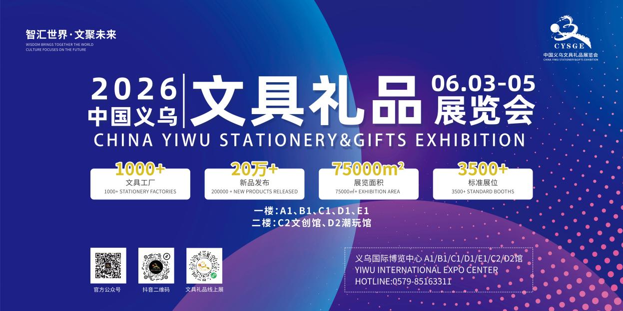

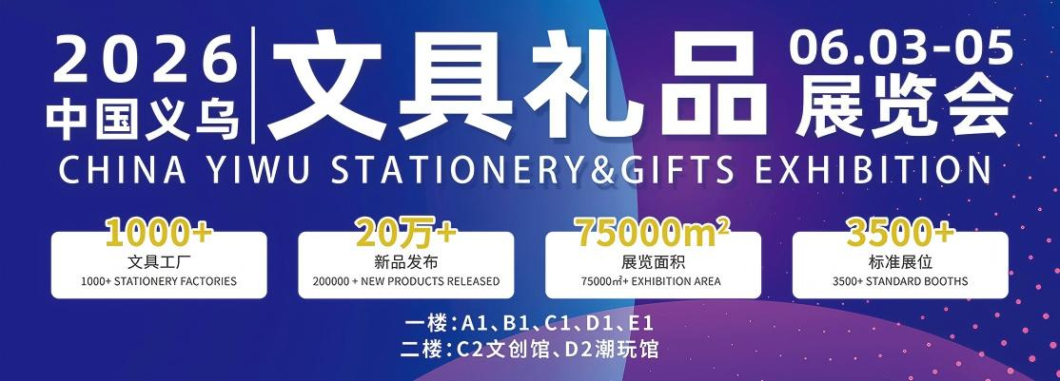

**2026中国义乌文具礼品展览会**

**展会时间：**2026年6月3-5日

**展会地点：**义乌国际博览中心

**主办单位：**中国制笔协会

**协办单位：**浙江中国小商品城集团股份有限公司

**承办单位：**义乌市文化用品行业协会

**展会规模**：7大展馆/75000方展示面积/3500+个展位/100000+人次观展/200000+种商品

**展会介绍：**2026中国义乌文具礼品展览会由中国制笔协会主办，浙江中国小商品城集团股份有限公司协办，义乌市文化用品行业协会承办。简称义乌文具展，展会以“创新思维、整合资源、抱团发展、合作共赢”为办展宗旨，采用联合订货会、新品发布会联动传统展会的新型模式，打造中国最大内外贸结合的文具展贸易平台，推动中国文具行业的发展。2026中国义乌文具礼品展览会将于2026年6月3-5日在义乌国际博览中心举办，诚邀您走进展会现场，感受来自文具人的热情！  
**采购商邀请政策：**

1. 展会期间提供预报名采购商3天免费午餐；
2. 展会期间提供宾馆+展会→市场联运大巴和向导；
3. 展会期间最多提供3晚的住宿（2026年6月2日-5日），补贴标准：（每2人一间，每间房间为158/天，即每人每天补助79元，每人最多补助不超过237元。）

为鼓励参展企业邀请采购商积极性，并做好接待工作，对高规格接待（四星级以上及部分豪华酒店）企业住宿补贴提高到100/元/晚/人。

**往期回顾：**

2025年6月5日，2025中国义乌文具礼品展览会在义乌国际博览中心圆满落下帷幕。本次展会展览面积达75,000平方米，设置3,500个国际标准展位。汇聚白雪、点石、真彩、马利画材、乐普升、狂神、奥德美、可奇、卡宝等850家国内外头部品牌。展会三天累计吸引10.2万人次专业采购商到场，客流量与2024年持平，印证了行业刚需采购的稳定性。

在配套活动方面，组委会以破局思维推出【锦鲤大抽奖——百万现金现场抽】计划！活动现场，150名万元超级锦鲤与500名千元幸运锦鲤在公证监督下当场诞生，采购商们摩肩接踵，让这场商业盛会洋溢着趣味互动的欢愉，实现商脉与人脉的双向赋能。

除了现金抽奖活动外，中国制笔协会绘画用笔专业委员会成立大会暨首届行业高质量发展研讨会，百万红包墙——下单即享礼遇，小红书种草有礼，商协会会长联席会议，高校设计作品与人才对接会，展会新闻直播间，丰富了展会的内容，也为参展商和采购商提供了更多的交流与合作机会。

**展品范围：**

1、学生文具类：书写工具、纸及纸制品、学习用品、教学用品、收纳用品等；

2、办公用品类：办公设备、电脑周边产品及耗材、办公软件、数码产品、年画挂历等；

3、文创类产品类：时尚产品、潮流用品、工艺品等；

4、体育用品类：体育竞技用品、体育奖品及纪念品、休闲体育用品、休闲旅游用品等；

5、玩具类：潮流玩具、益智玩具、减压玩具、休闲娱乐用品等；

6、学生日用百货类;、学生电器、学生美妆、学生保暖用品、学生餐具、动漫周边、明星周边等；

7、图书类：教材、中小学教辅工具书、人文科普、动漫等；

8、美术用品类：画材、绘图、文房四宝、工艺美术用品等；

9、礼品及赠品类：授权用品及定制商品、节庆活动用品、礼品文具等。

参展请与展会主办方联系:

地址:浙江省金华市义乌市义乌国际商贸城三区56号门三楼东辅房69号

联系人: 单如意 18266958199 邮箱：2420126592@qq.com

办公室电话电话：0579-85163311

